ГЛАВА 8

Великая Отечественная война

Работа с заданиями базового уровня сложности

8.1 Каким фронтом в начале Великой Отечественной войны командовал генерал Д. Г. Павлов:

1) Северо-Западным;

2) Западным;

3) Юго-Западным;

4) Северным I

8.2 Укажите название операции, пропущенное в данном предложении: «В ходе бит­вы за Днепр партизаны провели операцию по разруше­нию коммуникаций врага»:

1) «Рельсовая война»;

2) «Кутузов»;

3) «Концерт»;

4) «Кольцо».

8.3 Какое из указанных событий произошло после Великой Отечественной войны:

1) нападение японцев на Пёрл-Харбор;

2) Потсдамская конференция «большой тройки»;

3) Крымская конференция «большой тройки»;

4) Тегеранская конференция «большой тройки»?

8.4 В результате разгрома Германии в 1945 г.:

1) СССР получил Кенигсберг;

2) СССР получил южную часть Сахалина;

3) в состав СССР были включены Литовская, Латвийская и Эстонская ССР;

4) Финляндия вышла из войны.

8.5 Измените первую часть предыдущего задания так, чтобы другие варианты от­вета поочерёдно стали верными. Рядом с каждым вариантом первой части обя­зательно указывайте номер верного ответа.

8.6 Когда И. В. Сталин впервые дал обещание о вступлении СССР в войну против Японии после поражения Германии:

1) в декабре 1941 г.;

2) на Тегеранской конференции;

3) на Крымской конференции;

4) на Потсдамской конференции?

8.7 Придумайте варианты ответов к тестовому заданию. Три ответа должны содер­жать неверную информацию (полностью или частично), и лишь один от­вет — правдивую.

Что явилось причиной атомной бомбардировки японских городов американцами?

1) 2) 3) 4)

**Работа с заданиями повышенного уровня сложности**

8.8 Прочитайте отрывок из труда И. С. Конева и впишите год, когда происходили описанные события.

Сначала форсирование Днепра шло успешно. Но на второй день рано утром позво­нил генерал М. С. Шумилов и доложил, что сильные контратаки танков противника в районе действий 24-го гвардейского корпуса его армии у Домоткани и непрерывные удары авиации создали тяжёлую обстановку на плацдарме. Войска несут большие по­тери, не выдерживают вражеского натиска, и он вынужден отвести их с плацдарма на левый берег Днепра.

Установите соответствие между именами военачальников и фактами их биогра­фий. К каждому из четырёх имён подбирается один факт.

|  |  |
| --- | --- |
| ИМЕНА | ФАКТЫ БИОГРАФИИ |
| 1) Г.К.Жуков  2) Н. Ф. Ватутин  3) И. С. Конев  4) И. В. Панфилов | A) командующий Воронежским фронтом во время Курской битвы Б) командир 316-й стрелковой дивизии  B) командующий Ленинградским фронтом с сентября 1941 г. Г) командующий 3-м Белорусским фронтом с февраля 1945 г. Д) командующий 1-м Украинским фронтом во время Берлинской  операции |

Буквы, соответствующие выбранным элементам, запишите в таблицу.

8.9 Расположите в хронологической последовательности события:

A) начало Курской битвы; Б) освобождение Смоленска;

B) освобождение Орла и Белгорода; Г) сражение под Прохоровкой.

Запишите буквы, которыми обозначены события, в правильной последовательности в таблицу. •

8.11

Установите соответствие между именами деятелей культуры и их произведени­ями, посвященными Великой Отечественной войне. К каждому из четырёх имён подбирается одно произведение.

ИМЕНА ПРОИЗВЕДЕНИЯ

1) М. И. Блантер

2) Л. Д. Луков

3) К. М. Симонов

4) А. А. Фадеев

A) стихотворение «Жди меня» Б) роман «Молодая гвардия»

B) поэма «Василий Тёркин» Г) музыка к песне «Катюша» Д) кинофильм «Два бойца»

Буквы, соответствующие выбранным элементам, запишите в таблицу.

8.12 Кто из перечисленных героев Великой Отечественной войны были лётчиками? Укажите три имени из шести предложенных.

1) Н. Гастелло

2) Д. Карбышев

3) В.Талалихин

4) В. Клочков

5) С. Тюленин

6) И. Кожедуб

Обведите соответствующие цифры и запишите их в таблицу.

8.13 Прочитайте отрывок из труда Н. С. Хрущёва и впишите название страны, про­пущенное в тексте.

Когда этот момент наступил, наши войска перешли маньчжурскую границу. Глав­нокомандующим этими войсками был назначен Василевский. Фронтами руководили Малиновский, Мерецков, Пуркаев. Больше других дали войск Малиновскому. И мы

разгромили армию _. Правда, после того, как _ уже

была, собственно, разбита, ибо на неё были сброшены американцами две атомные бомбы.

8,14 Расположите в хронологической последовательности события:

A) открытие второго фронта в Европе; Б) вступление США во Вторую мировую войну;

B) подписание Декларации Объединённых Наций; Г) начало Потсдамской конференции.

Запишите буквы, которыми обозначены события, в правильной последовательности в таблицу.

8.15

Установите соответствие между событиями Великой Отечественной войны и их датами. К каждому из четырёх событий подбирается один год.

СОБЫТИЯ

ГОДЫ

|  |  |  |  |
| --- | --- | --- | --- |
| 1) | пленение фельдмаршала Ф. Паулюса | А) | 1941 |
| 2) | начало контрнаступления советских войск под Москвой | Б) | 1942 |
| 3) | начало контрнаступления советских войск под Сталинградом | В) | 1943 |
| 4) | взятие советскими войсками Кенигсберга | Г) | 1944 |
|  |  | Д) | 1945 |

Буквы, соответствующие выбранным элементам, запишите в таблицу.

Задания высокого уровня сложности Анализ исторического документа

Прочитайте отрывок из воспоминаний Г. К. Жукова и ответьте на вопросы.

Когда войска фронта закрепились на новом рубеже, С. К. Тимошенко был вызван в Ставку.

В конце июля мне позвонил А. Н. Поскрёбышев и спросил:

— Где находится Тимошенко?

— Маршал Тимошенко в Генеральном штабе, мы обсуждаем обстановку на фронте.

— Товарищ Сталин приказал вам и Тимошенко немедленно прибыть к нему на дачу, — сказал А. Н. Поскрёбышев.

Мы считали, что И. В. Сталин хочет посоветоваться с нами о дальнейших действи­ях. Но оказалось, что вызов имел совсем другую цель.

Когда мы вошли в комнату, за столом сидели почти все члены Политбюро. И. В. Ста­лин, в старой куртке, стоял посередине комнаты и держал погасшую трубку в ру­ках — верный признак плохого настроения.

— Вот что, — сказал И. В. Сталин. — Политбюро обсудило деятельность Тимошен­ко на посту командующего Западным фронтом и считает, что он не справился с воз­ложенной на него задачей в районе Смоленска. Мы решили освободить его от обязан­ностей. Есть предложение на эту должность назначить Жукова. Что думаете вы? — спро­сил И. В. Сталин, обращаясь ко мне и к наркому.

С. К. Тимошенко молчал. Да и что, собственно, он мог ответить на это несправед­ливое обвинение?

— Товарищ Сталин, — сказал я, — частая смена командующих фронтами тяжело отражается на ходе операций. Командующие, не успев войти в курс дела, вынуждены вести тяжелейшие сражения. Маршал Тимошенко командует фронтом менее четырёх недель. В ходе Смоленского сражения хорошо узнал войска, увидел, на что они спо­собны. Он сделал всё, что можно было сделать на его месте, и почти на месяц задер­жал противника в районе Смоленска. Думаю, что никто другой больше не сделал бы. Войска верят в Тимошенко, а это главное. Я считаю, что сейчас освобождать его от командования фронтом несправедливо и нецелесообразно.

М. И. Калинин, внимательно слушавший, сказал:

— А что, пожалуй, Жуков прав.

И. В. Сталин не спеша раскурил трубку, посмотрел на других членов Политбюро и сказал:

— Может быть, согласимся с Жуковым?

— Вы правы, товарищ Сталин, — раздались голоса, — Тимошенко может ещё вы­править положение.

Нас отпустили, приказав С. К. Тимошенко немедленно выехать на фронт. Когда мы возвращались обратно в Генштаб, С. К. Тимошенко сказал:

— Ты зря отговорил Сталина. Я страшно устал от его дёрганья.

— Ничего, Семён Константинович, кончим войну, тогда отдохнём, а сейчас скорее на фронт.

С тем С. К. Тимошенко и уехал.

1) В каком году произошли события, описанные в отрывке? Каким фронтом ко­мандовал С. К. Тимошенко в описываемый период? Кто занимал эту должность в на­чале Великой Отечественной войны?

2) Какие аргументы привёл Г. К. Жуков для обоснования нецелесообразности за­мены С. К. Тимошенко? Приведите четыре аргумента.

3) Какие факты, названные в отрывке, свидетельствуют о том, что окончательное решение вопроса оставалось за Сталиным? Укажите не менее двух фактов.

4) Назовите не менее трёх итогов сражения, о котором идёт речь в тексте.

8.17 Прочитайте отрывок из приказа и ответьте на вопросы.

**Приказ**

**Ставки Верховного Главного Командования Красной Армии об ответственности военнослужащих за сдачу в плен и оставление врагу оружия**

Не только друзья признают, но и враги наши вынуждены признать, что в нашей освободительной войне с немецко-фашистскими захватчиками части Красной Армии, громадное их большинство, их командиры и комиссары ведут себя безупречно, му­жественно, а порой — прямо героически. Даже те части нашей армии, которые случай­но оторвались от армии и попали в окружение, сохраняют дух стойкости и мужества, не сдаются в плен, стараются нанести врагу побольше вреда и выходят из окруже­ния...

Зам. командующего войсками Западного фронта генерал-лейтенант Болдин, нахо­дясь в районе 10-й армии около Белостока, окружённой немецко-фашистскими войска­ми, организовал из оставшихся в тылу противника частей Красной Армии отряды, которые в течение 45 дней дрались в тылу врага и пробились к основным силам За­падного фронта...

Но мы не можем скрыть и того, что за последнее время имели место несколько по­зорных фактов сдачи в плен врагу. Отдельные генералы подали плохой пример нашим войскам...

Приказываю:

1. Командиров и политработников, во время боя срывающих с себя знаки разли­чия и дезертирующих в тыл или сдающихся в плен врагу, считать злостными дезер­тирами, семьи которых подлежат аресту как семьи нарушивших присягу и предавших свою Родину дезертиров.

Обязать всех вышестоящих командиров и комиссаров расстреливать на месте по­добных дезертиров из начсостава.

2. Попавшим в окружение врага частям и подразделениям самоотверженно сра­жаться до последней возможности, беречь материальную часть как зеницу ока, про­биваться к своим по тылам вражеских войск, нанося поражение фашистским собакам.

Обязать каждого военнослужащего независимо от его служебного положения по­требовать от вышестоящего начальника, если часть его находится в окружении, драть­ся до последней возможности, чтобы пробиться к своим, и если такой начальник или часть красноармейцев вместо организации отпора врагу предпочтут сдаться в плен — уничтожать их всеми средствами, как наземными, так и воздушными, а се­мьи сдавшихся в плен красноармейцев лишать государственного пособия и помощи.

3. Обязать командиров и комиссаров дивизий немедля смещать с постов команди­ров батальонов и полков, прячущихся в щелях во время боя и боящихся руководить ходом боя на поле сражения, снижать их по должности, как самозванцев, переводить в рядовые, а при необходимости расстреливать их на месте, выдвигая на их место смелых и мужественных людей из младшего начсостава или из рядов отличившихся красноармейцев.

Приказ прочесть во всех ротах, эскадронах, батареях, эскадрильях, командах и штабах.

1) В каком году был издан данный приказ?

2) Кратко (в одном предложении) изложите суть приказа. Какие меры наказания предусмотрены для тех, кто не выполнил приказ? Назовите две меры.

3) Укажите две фамилии генералов, совершивших действия, являющиеся наруше­нием данного приказа. Кратко напишите, что вы знаете об их дальнейшей судьбе.

4) Дайте название ещё одного приказа, изданного в годы Великой Отечественной войны, сходного по характеру изложенных в нём требований и суровости мер наказа­ния. Впишите дату его издания. Какими обстоятельствами была вызвана необходи­мость его появления?

8.18 Прочитайте отрывок из книги маршала К. К. Рокоссовского и ответьте на во­просы.

Чувствовалось, что противник исчерпал свои наступательные возможности. Фланги его основной группировки в междуречье и в районе Сталинграда были слабо прикры­ты, а достаточными резервами для того, чтобы обеспечить прочность обороны захва­ченного района, он не располагал. Его коммуникации были уязвимы на огромном про­странстве.

Для нас наступал долгожданный момент. О предстоявшем контрнаступлении мне и Ерёменко было известно уже в октябре: нам очень коротко рассказал о нём Г. К. Жу­ков. Он не сообщил пока даже приблизительного срока начала операции. И всё же его информация дала нам возможность приступить к определённой подготовке, сохраняя, конечно, абсолютную секретность цели этих мероприятий. Многое делалось, чтобы ввести противника в заблуждение. Мы попытались убедить его, что собираемся насту­пать в междуречье, и вели здесь наиболее активные действия. А на остальных участ­ках фронта имитировались усиленные работы по возведению укреплений... Всякое передвижение войск в те районы, откуда им предстояло действовать, производилось только ночью, с соблюдением всех мер маскировки.

План наступательной операции предусматривал участие войск трёх фронтов. Ста­линградский фронт должен был наносить удар из района Сарпинских озёр, Дон­ской — активными действиями сковывать в междуречье Волга — Дон максимум не­приятельских сил, а на правом крыле наносить удар, тесно взаимодействуя с соседним справа, вновь создаваемым Юго-Западным фронтом, которому предстояло обрушить на врага основной удар с плацдармов на южном берегу Дона.

Таким образом, планировались два мощных удара по флангам сталинградской группировки противника с целью её окружения и уничтожения.

Нужно отдать должное Генеральному штабу и Ставке: момент был выбран очень удачно. Мы имели возможность создать перевес в силах и средствах на направлениях ударов. Нужно было лишь помешать противнику организовать оборону, не дать ему оттянуть из междуречья войска для создания резервов.

Все мы понимали, что в этой обстановке медлить нельзя. Понимали это Ставка и Генеральный штаб, поэтому подготовка к операции велась ускоренным темпом. В но­ябре активность противника на фронте заметно снизилась. В городе он перешёл к дей­ствиям мелкими группами. Становилось заметным, что враг и в междуречье пытается перейти к обороне.

1) Укажите год, когда происходили эти события. Какую должность тогда занимал автор воспоминаний?

2) О подготовке какой операции идёт речь в отрывке? Какие условия, по мнению автора, создавали возможность успешного осуществления операции? Отметьте четыре условия.

3) Впишите две особенности подготовки указанной операции.

4) Назовите не менее трёх последствий осуществления данной операции.

8.19 Прочитайте отрывок из приказа А. Гитлера, изданного 27 апреля 1943 г., и от­ветьте на вопросы.

Русские всё интенсивнее развёртывают борьбу посредством бандитизма. Они назна­чают командирами банд генералов, организовали систематические связь и снабжение с помощью курьеров, радио и авиации; члены банд даже вывозятся самолётами в от­пуск.

В составе банд, функционирующих в районах боевых действий, насчитывается, по имеющимся данным, около 80 тыс. человек, исключая многочисленные отряды на За­падной Украине, в Белоруссии и в Прибалтике.

В последнее время банды причинили серьёзный вред железнодорожному транспор­ту и сельскому хозяйству, нарушили сплав леса по рекам и т.д. <...>

Я приказываю:

1. Считать борьбу с бандитизмом равнозначной боевым действиям на фронтах. Ею должны руководить оперативные отделы штабов армий и групп армий. Эта борьба должна вестись систематически.

2. Все пригодные для данной цели силы должны быть использованы. Там, где та­ких сил недостаточно, необходимо, смотря по обстоятельствам, создавать сводные ча­сти и в течение определённого времени использовать их для борьбы с бандитизмом. Это послужит и целям боевой подготовки, повышению боеспособности вошедших в них подразделений.

3. Надлежит проверить пригодность для руководства действиями, направленными против бандитизма, командиров всех степеней в частях, предназначенных для этого. Только деятельные, энергичные и физически крепкие люди подходят для выполнения этой, зачастую весьма нелёгкой задачи.

4. Необходимо дальнейшее совершенствование разведки против банд. Для этого наряду с помощью населения следует использовать все доступные средства военной разведки. Особенно целесообразно запрашивать у командных инстанций ВВС выделе­ние самолётов для широкого участия в разведывательных мероприятиях. <...>

8. В ходе борьбы с бандитизмом необходимо беспощадно карать его пособников. Бандитизм — это такой враг, который применяет в борьбе любые средства и только такими же средствами при равнозначной ожесточённости он может быть разгромлен.

9. Необходимо использовать все средства обмана и маскировки. Оправдала себя организация лжеотрядов из местных жителей, находящихся на службе у немцев и действующих под их руководством. С помощью таких отрядов можно собрать важные сведения и накопить соответствующий опыт.

1) Укажите название советских формирований, о которых идёт речь в приказе. С какой целью был отдан такой приказ?

2) С помощью документа докажите, что деятельность этих формирований носила не стихийный, а организованный характер. Приведите три аргумента. Используя свои знания по истории, впишите название центрального органа, руководившего этим дви­жением. Когда он был создан и кто его возглавлял?

3) На основе документа докажите, что деятельность противников Гитлера, о кото­рых идёт речь в документе, была эффективной и наносила фашистам большой ущерб. Приведите не менее трёх аргументов.

4) Какие методы предлагает использовать Гитлер для борьбы?

5) Используя свои знания, ответьте, можно ли считать борьбу фашистов против этих формирований успешной. Приведите два аргумента в подтверждение своего мне­ния.

8.20 Прочитайте отрывок из воспоминаний О. Ф. Берггольц и ответьте на вопросы.

И вот 9 августа 1942 года после долгого запустения ярко, празднично озарился бе-локолонный зал Филармонии и до отказа наполнился ленинградцами. С фронта, от­куда можно было прийти или приехать на трамвае (они вновь стали ходить весной на наших улицах), с прифронтовых заводов подходили и подходили рабочие, сооружаю­щие оружие обороны и наступления Ленинграда; архитекторы, уже проектирующие его возрождение; учителя, диктовавшие детям диктанты в бомбоубежищах; писатели и поэты, не складывавшие пера в самое лютое время недавно миновавшей зимы; сол­даты, офицеры, советский и партийный актив города Ленина.

На сцену вышли музыканты. Огромная эстрада Филармонии была тесно заполне­на — за пультами сидел сводный городской оркестр.

За дирижёрский пульт встал Карл Ильич Элиасберг, — он был во фраке, в самом настоящем фраке, как и полагается дирижёру, и фрак висел на нём, как на вешал­ке, — так исхудал он за зиму... Мгновение полной тишины, и вот — началась музыка. И мы с первых тактов узнали в ней себя и весь свой путь, всю уже тогда легендарную



эпопею Ленинграда: и наступающую на нас страшную, беспощадную, враждебную силу, и наше вызывающее сопротивление ей, и нашу скорбь, и мечту о светлом мире, и нашу несомненную грядущую победу. И мы, не плакавшие над погибающими близ­кими людьми зимой, сейчас не могли и не хотели сдерживать отрадных, беззвучных, горючих слёз, и мы не стыдились их... А нам, радиоработникам, сквозь изумитель­ную эту музыку ещё всё время звучал и негромкий, спокойный и мудрый голос её

создателя_, доносящийся из сентября 1941 года, когда враг

рвался в город Ленина:

«Заверяю вас, товарищи, от имени всех ленинградцев, что мы непобедимы и всегда стоим на своём боевом посту...»

1) О первом исполнении какого произведения идёт речь? Укажите имя, пропущен­ное в тексте.

2) В чём состояла необычность этого концерта?

3) Что можно узнать о жизни города в условиях блокады?

4) Какое воздействие оказала музыка на присутствующих в зале? Приведите две характеристики.

5) Приведите слова, в которых автор показала особую силу музыкального воздей­ствия.

6) Много позже двое немцев, туристов из ГДР, разыскавшие Элиасберга, призна­вались ему:

«Тогда, 9 августа 1942 года, мы поняли, что проиграем войну. Мы ощутили вашу силу, способную преодолеть голод, страх и даже смерть...»

Прокомментируйте это высказывание.

**Обобщённая характеристика, систематизация исторического материала**

8.21 Назовите три направления наступления немецких войск на территорию СССР в 1941 г. Укажите по одному событию войны на каждом из направлений.

1-е направление

Событие

|  |  |  |  |  |  |  |
| --- | --- | --- | --- | --- | --- | --- |
| 2-е направление | | | | | | |
| Событие |  |  |  |  |  |  |
| 3-е направление |  |  |  |  |  | • |
| Событие |  |  |  |  |  |  |

8.22 Отметьте два этапа обороны Москвы в 1941 г. Назовите не менее двух событий каждого из указанных этапов.

1-й этап События

2-й этап

События

8.23 Назовите не менее трёх задач, которые пытались решить фашистские правители Германии на оккупированных территориях СССР. В скобках укажите их меры.

8.24 Обозначьте четыре основных направления экономической деятельности СССР в начале Великой Отечественной войны. Проиллюстрируйте их историческими фактами (по одному факту для каждого из направлений).

1-е направление

|  |  |  |  |
| --- | --- | --- | --- |
|  | | | |
| Факт |  |  |  |
|  | | | |
| 2-е направление |  |  |  |

С

з

3-е направление

Факт

4-е направление

Факт

8.25 Назовите три конференции с участием лидеров «большой тройки» в ходе Второй мировой войны. Какие вопросы обсуждались на каждой из них (назовите не менее двух)?

Вопросы

2.

Вопросы

3.

Вопросы

**Анализ исторических версий и оценок, их аргументация**

8.26 Ниже приведены две точки зрения на причины неудач Красной армии в начале Великой Отечественной войны:

1. Главной причиной неудач является субъективный фактор, т.е. просчёты и ошибки И. В. Сталина.

2. Поражения Красной армии в начале войны были вызваны не только субъектив­ными, но и, в большей степени, объективными причинами.

Какая из точек зрения представляется вам более убедительной? Приведите не менее трёх аргументов в подтверждение своего выбора. При аргументации обязательно ис­пользуйте исторические факты.

8.27 Ниже приведены две точки зрения на роль западных союзников СССР в раз­громе фашистской Германии:

1. Значение действий союзников было невелико, Советскому Союзу пришлось од­ному вести борьбу с фашистской Германией.

2. Союзники оказали значительную помощь СССР, их действия сыграли важную роль в разгроме фашистской Германии.

Какая из точек зрения представляется вам более убедительной? Приведите не менее трёх аргументов в подтверждение своего выбора. При аргументации обязательно ис­пользуйте исторические факты.

8.28 Ниже приведены две точки зрения на роль политического режима, существовав­шего в СССР в годы войны, в победе над врагом:

1. Политический режим, существовавший в СССР, способствовал скорейшему раз­грому врага.

2. Политический режим, существовавший в СССР в годы войны, стал одной из причин ряда неудач советских войск, мешал успешному ведению боевых действий.

Какая из точек зрения представляется вам более убедительной? Приведите не менее двух аргументов в подтверждение своего выбора. При аргументации обязательно ис­пользуйте исторические факты.

Анализ исторической ситуации

8.29 Проанализируйте историческую ситуацию, связанную с победой советских войск под Москвой. На основе анализа ситуации сделайте вывод о причинах победы.

1) Время.

2) Люди (или социальные группы), которые были связаны с данной ситуацией.

3) События и явления, связанные с данной ситуацией. Как были связаны (устно)?

4) На основе анализа ситуации укажите не менее четырёх причин победы совет­ских войск.

5) Отметьте не менее четырёх последствий победы Красной армии под Москвой.

8.30 Разберите историческую ситуацию, связанную с неудачами Красной армии вес­ной и летом 1942 г. На основе анализа ситуации сделайте вывод об их причинах.

1) Места неудачных сражений Красной армии.

2) Люди (или социальные группы), которые были связаны с данной ситуацией.

3) События и явления, связанные с данной ситуацией. Как они были связаны (устно)?

4) На основе анализа ситуации укажите не менее трёх причин неудач Красной армии.

5) Отметьте не менее двух последствий неудач Красной армии весной — летом 1942 г.

8.31 Западные союзники СССР долгое время затягивали открытие второго фронта в Европе. Но после нескольких переносов сроков второй фронт всё же был открыт. Проанализируйте историческую ситуацию, связанную с этим собы­тием. На основе анализа ситуации сделайте вывод о причинах его открытия.

1) Время.

2) Место.

3) Люди (или социальные группы), которые были связаны с данной ситуацией.

4) События и явления, связанные с данной ситуацией. Как они были связаны (устно)?

5) На основе анализа ситуации укажите не менее трёх причин открытия второго фронта.

6) Почему союзники затягивали открытие второго фронта?

8.32 Проанализируйте историческую ситуацию, связанную со вступлением СССР в войну против Японии. На основе анализа ситуации сделайте вывод о причи­нах войны.

1) Время.

2) Люди (или социальные группы), которые были связаны с данной ситуацией.

3) Официальные документы, связанные с ситуацией. Кратко их охарактеризуйте.

4) События и явления, связанные с данной ситуацией. Как они были связаны (устно)?.

5) На основе анализа ситуации укажите не менее двух причин вступления СССР в войну против Японии.

6) Укажите не менее двух последствий войны СССР и Японии.

**Сравнение**

8.33 Сравните условия, ход, последствия битвы за Москву и Сталинградской битвы, выделив три общие черты и четыре различия.

Ответ оформите в виде таблиц. Самостоятельно сформулируйте линии сравнения, сделайте вывод. Общее:

|  |  |
| --- | --- |
| Линии сравнения | Общие черты |
|  |  |
|  |  |
|  |  |

Различия:

|  |  |  |
| --- | --- | --- |
|  |  |  |
| Линии сравнения | Битва за Москву | Сталинградская битва |
|  |  |  |
|  |  |
|  |  |  |
|  |  |  |
|  |  |
|  |  |  |

Вывод

8.34 Сравните основные черты развития экономики СССР во втором полугодии 1941 г. и в 1942 г., выделив две общие черты и три различия.

Ответ оформите в виде таблиц. Самостоятельно сформулируйте линии сравнения, сделайте вывод. Общее:

|  |  |
| --- | --- |
| Линии сравнения | Общие черты |
| • |  |
|  |  |

Различия:

|  |  |  |
| --- | --- | --- |
| Линии сравнения | Второе полугодие 1941 г. | 1942 г. |
|  |  | • |
|  |  |  |
|  |  |  |

Вывод

8.35 Сравните государственную идеологию в СССР в предвоенный период и в годы Великой Отечественной войны, выделив две общие черты и два различия.

Ответ оформите в виде таблиц. Самостоятельно сформулируйте линии сравнения, сделайте вывод. Общее:

|  |  |
| --- | --- |
| Линии сравнения | Общие черты |
|  |  |
|  | > |

Различия:

|  |  |  |
| --- | --- | --- |
| Линии сравнения | Предвоенный период | Великая Отечественная война |
|  |  |  |
|  |  |  |

Вывод

8.26 Сравните международное положение СССР накануне Великой Отечественной войны и в конце войны, выделив две общие черты и три различия.

Ответ оформите в виде таблиц. Самостоятельно сформулируйте линии сравнения, сделайте вывод. Общее:

Линии сравнения

Общие черты

Различия:

Линии сравнения

Накануне Великой Отечественной войны

В конце Великой Отечественной войны

Продолжение

|  |  |  |
| --- | --- | --- |
| Линии сравнения | Накануне Великой Отечественной войны | В конце Великой Отечественной войны |
|  |  |  |
|  |  |  |

Вывод

Работа с картой

8.37 Выполните задания к контурной карте «Великая Отечественная война Советско­го Союза (22.06.1941—18.11.1942)» (см. с. 24).

1) Обозначьте стрелками три направления вторжения войск фашистской Германии в СССР.

2) Отметьте на карте линию фронта к декабрю 1941 г.

3) Укажите территорию, освобождённую советскими войсками в ходе контрнасту­пления под Москвой, и линию фронта к апрелю 1942 г.

Напишите названия не менее трёх городов, освобождённых советскими войсками в ходе этого наступления.

4) Проведите направления ударов немецко-фашистских войск летом 1942 г.

8.38 Выполните задания к контурной карте «Великая Отечественная война Соретско-го Союза (19.11.1942—09.05.1945)» (см. с. 25).

1) Нанесите линию фронта к 19.11.1942 г.

2) Обозначьте действия советских войск в ноябре 1942 г. — марте 1943 г. Напишите названия не менее трёх городов, освобождённых советскими войсками

в этот период.

3) Проведите линию фронта к концу марта 1943 г.

4) Покажите стрелками наступление немецко-фашистских войск в районе Курска в июле 1943 г. Подпишите города, вблизи которых разворачивалось наступление.

5) Отметьте наступление советских войск в июле — декабре 1943 г. и линию фрон­та в конце декабря 1943 г.

6) Обведите линию фронта к середине июня 1944 г.

7) Укажите действия советских войск в ходе операции «Багратион».

8) Обозначьте действия советских войск в ходе Ясско-Кишинёвской и Висло-Одер-ской операций.

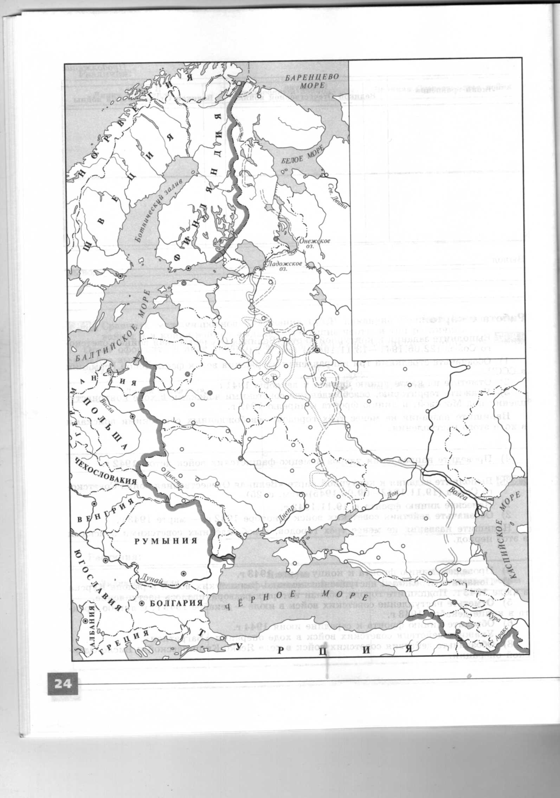

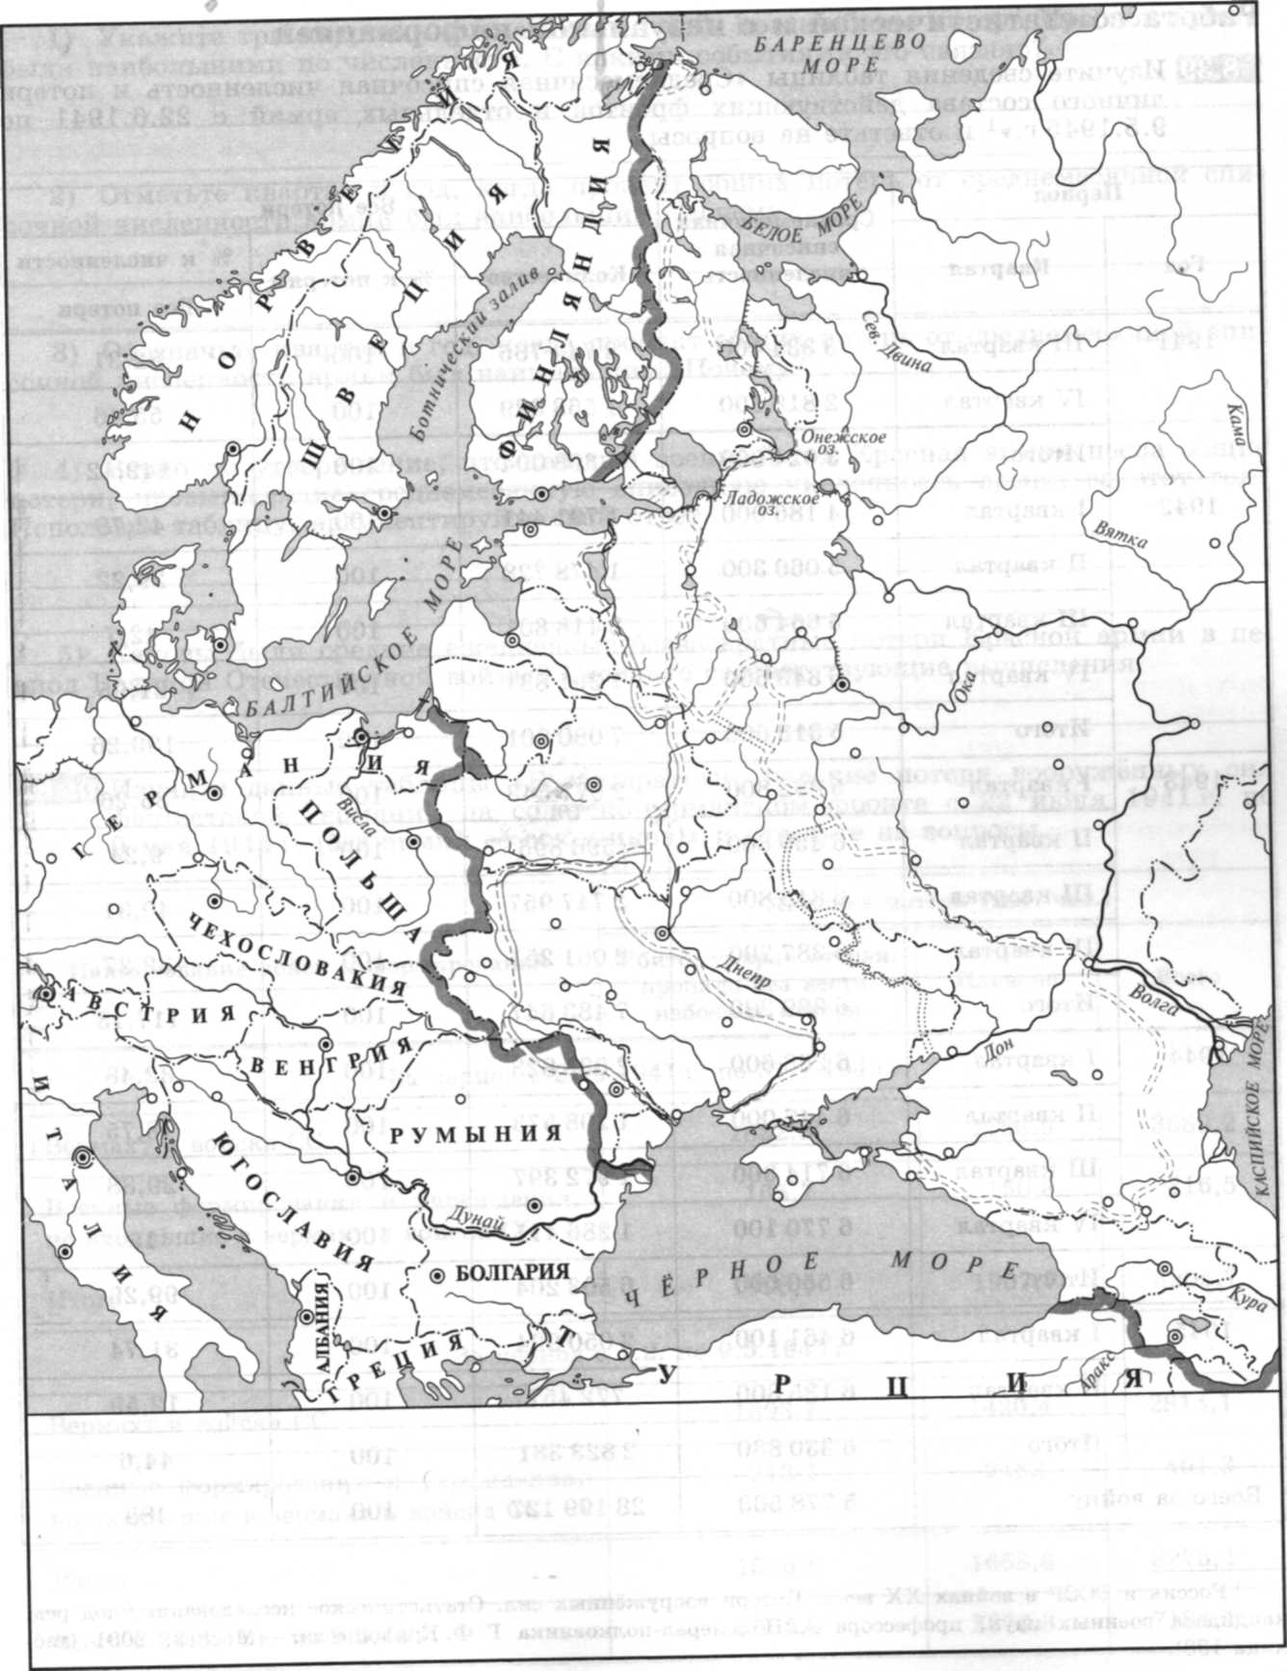

Работа со статистической и с визуальной информацией

8.39 Изучите сведения таблицы «Среднемесячная списочная численность и потери личного состава действующих фронтов и отдельных армий с 22.6.1941 по 9.5.1945 г.»1 и ответьте на вопросы.

|  |  |  |  |  |  |
| --- | --- | --- | --- | --- | --- |
| Период | | Среднемесячная списочная | Все потери | | |
| Год | Квартал | Количество | % к потерям | % к численности |
| численность | Все потери |
| 1941 | III квартал | 3 334 400 | 2 744 765 | 100 | 82,31 |
|  | IV квартал | 2 818 500 | 1 563 329 | 100 | 55,46 |
|  | Итого | 3 024 900 | 4 308 094 | 100 | 142,42 |
| 1942 | I квартал | 4 186 000 | 1 791 441 | 100 | 42,79 |
|  | II квартал | 5 060 300 | 1 478 728 | 100 | 29,22 |
|  | III квартал | 5 664 600 | 2 418 801 | 100 | 42,7 |
|  | IV квартал | 6 343 600 | 1 391 831 | 100 | 21,95 |
|  | Итого | 5 313 600 | 7 080 801 | 100 | 133,26 |
| 1943 | I квартал | 5 892 800 | 2 077 543 | 100 | 35,26 |
|  | II квартал | 6 459 800 | 596 896 | 100 | 9,24 |
|  | III квартал | 6 816 800 | 2 747 957 | 100 | 40,31 |
|  | IV квартал | 6 387 200 | 2 061 251 | 100 | 32,27 |
|  | Итого | 6 389 200 | 7 483 647 | 100 | 117,13 |
| 1944 | I квартал | 6 268 600 | 2 035 823 | 100 | 32,48 |
|  | II квартал | 6 447 000 | 1 208 573 | 100 | 18,75 |
|  | III квартал | 6 714 300 | 1 972 397 | 100 | 29,38 |
|  | IV квартал | 6 770 100 | 1 286 411 | 100 | 19 |
|  | Итого | 6 550 000 | 6 503 204 | 100 | 99,29 |
| 1945 | I квартал | 6 461 100 | 2 050 924 | 100 | 31,74 |
|  | II квартал | 6 135 300 | 772 457 | 100 | 12,59 |
|  |  |  |
|  | Итого | 6 330 880 | 2 823 381 | 100 | 44,6 |
| Всего за войну | | 5 778 500 | 28 199 127 | 100 | 488 |

1 Россия и СССР в войнах XX века. Потери вооружённых сил. Статистическое исследование / под ред. кандидата военных наук, профессора ABH генерал-полковника Г. Ф. Кривошеева. — Москва, 2001 (таб-

1) Укажите три квартала (с указанием года), когда общие потери Красной армии были наибольшими по численности. С какими событиями это связано?

2) Отметьте квартал и год, когда процент общих потерь от среднемесячной спи­сочной численности армии был наибольшим. Почему?

3) Обозначьте квартал и год, когда процент общих потерь от среднемесячной спи­сочной численности армии был наименьшим. Почему?

4) Верно ли утверждение, что каждый военный год Красная армия несла общие потери, превышающие среднемесячную списочную численность армии за этот год? Используя таблицу, аргументируйте свой ответ.

5) Каковы были средние ежедневные безвозвратные потери Красной армии в пе­риод Великой Отечественной войны? Сделайте соответствующие вычисления.

8.40 Изучите данные таблицы «Безвозвратные людские потери вооружённых сил фашистской Германии на советско-германском фронте с 22 июня 1941 г. по 9 мая 1945 г. (без армий её союзников)» и ответьте на вопросы.

|  |  |  |  |
| --- | --- | --- | --- |
| Наименование войск и формирований | Людские потери (тыс. чел.) | | |
| Убито, умерло от ран, пропало без вести, небоевые потери | Пленено | Всего |
| За период с 22.6.1941 г. по 31.1.1945 г. | | | |
| Вермахт и войска СС | 1832,3 | 1756,9 | 3589,2 |
| Военные формирования и учреждения, не входившие в вермахт и войска СС | 165,7 | 150,8 | 316,5 |
| Итого | 1998,0 | 1907,7 | 3905,7 |
| За период с 1.2. по 9.5.1945 г. | | | |
| Вермахт и войска СС | 1393,7 | 1420,4 | 2814,1 |
| Военные формирования и учреждения, не входившие в вермахт и войска СС | 213,1 | 248,2 | 461,3 |
| Итого | 1606,8 | 1668,6 | 3275,4 |
| Всего с 22.6.41 г. по 9.5.45 г. | 3604,8 | 3576,3 | 7181,1 |

1) Сравните безвозвратные потери вооружённых сил советских войск и фашист­ской Германии на советско-германском фронте. Посчитайте примерное соотношение. Постарайтесь объяснить результат, указав не менее двух причин полученного соотно­шения.

2) Какие два периода выделены в таблице? Как вы считаете почему?

3) Сравните соотношение погибших и пленных в каждый из периодов. Какой вы­вод можно сделать? Поясните его.

8.41 Проанализируйте информацию таблицы «Соотношение прироста валовой про­дукции, основных фондов и производительности труда к аналогичным показа­телям 1940г. по наркоматам вооружения и боеприпасов».

|  |  |  |  |  |  |  |
| --- | --- | --- | --- | --- | --- | --- |
|  | Прирост валовой продукции, в % | | Прирост основных фондов, в % | | Прирост выработки одного рабочего, в % | |
|  | НКБ | нкв | НКБ | НКВ | НКБ | НКВ |
| 1940 г. | 100 | 100 | 100 | 100 | 100 | 100 |
| 1941 г. | 121,7 | 129,2 | 115,5 | 112,9 | 147,8 | 134,4 |
|  |  |  |  |  |  |  |
| 1942 г. | 211,1 | 180,9 | 137,8 | 123,7 | 191,2 | 176,7 |
| 1943 г. | 257,7 | 198,8 | 172,2 | 137,3 | 217,3 | 187,5 |
| 1944 г. | 312,1 | 214,8 | 209,8 | 145,1 | 249,5 | 191,3 |

1) По какому из трёх показателей, приведённых в таблице, был наибольшим об­щий прирост в 1941 г.? Как вы считаете почему?

2) По какому показателю прирост был наибольшим в 1942 г. и 1943 г.? Укажите не менее двух причин этого.